Jokern
v0.2.0




Fonctionnement
Cliquer sur le menu Gestion des champs

Nouveau Champ
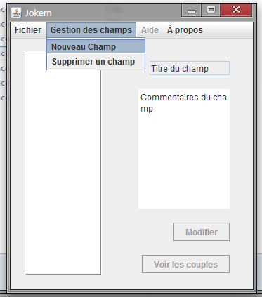
Taper le titre du champ et un commentaire, cliquer sur OK
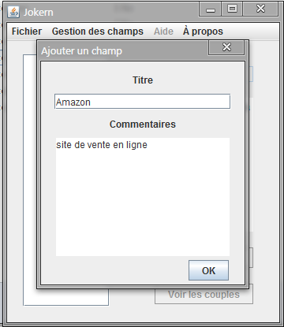
Le champ est créé.

Sauvegarder le nouveau fichier.
Fichier -> Sauvegarder Sous.
Taper le nom que vous désirez, inutile de mettre une extension (enfin comme vous voulez).
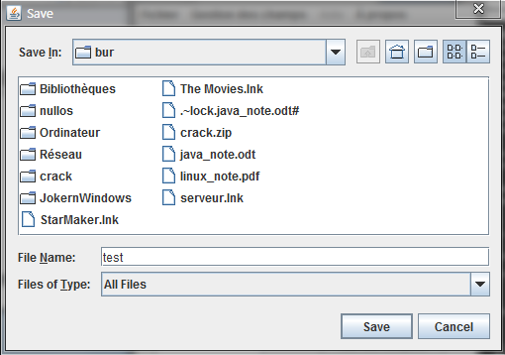
Cliquer sur SAVE, saisir le mot de passe à utiliser pour crypter/décrypter le fichier.
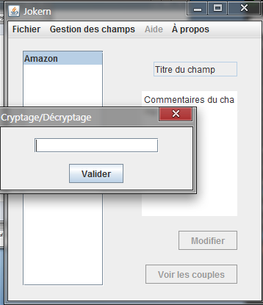

Ajouter/Modifier un couple pseudo et mot de passe.
Ouvrir le fichier.
Sélectionner le champ de votre choix et cliquer sur « Voir les couples ».
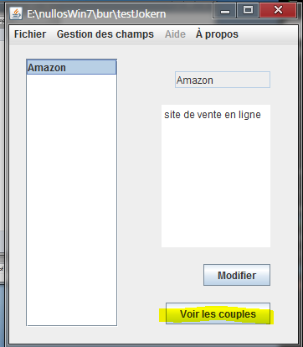
Cliquer sur le champ "0" et le Pseudo puis le Mot de passe vont apparaître
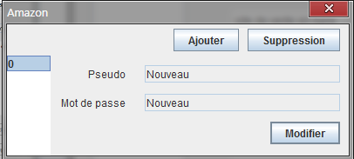

Lors de la création d'un champ, une seule occurrence mot de passe et pseudo est créée.
Pour la modifier cliquer sur le champ 0 et le bouton Modifier.

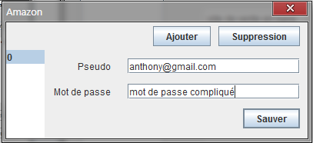
Les champs vont s'activer et vous pouvez modifier avec vos informations :

Cliquer sur Sauver et fermer la fenêtre.
Les modifications sont sauvées en mémoire.

Il est possible pour l’occurrence actuelle, d'ajouter un couple supplémentaire en cliquant sur Ajouter.

Sauvegarder le fichier en cliquant sur Fichier->Sauvegarde.

Cryptage de fichier

A partir de la version v0.2.0 il est possible de crypter et de décrypter un fichier à l’aide d’un mot de passe.

Crypter un fichier
Fichier → Cryptage Fichier → Crypter un fichier
Une invite vous demande de renseigner un mot de passe.
Une fois le mot de passe saisi, le cryptage est lancé.
Une boîte de dialogue vous indique la fin du cryptage.

Décrypter un fichier
Fichier → Cryptage Fichier → Décrypter un fichier
Une invite vous demande de renseigner un mot de passe.
Une fois le mot de passe saisi, le décryptage est lancé.
Une boîte de dialogue vous indique la fin du décryptage.
Si le fichier n’a pas été crypté par Jokern ou s’il n’est simplement pas crypté, le décryptage ne sera pas réalisé.

Suppression bas niveau
A partir de la version v0.2.0, la suppression d’un fichier de bas niveau est désormais possible.

De quoi s’agit-il ?
La suppression bas niveau permet de ne pas récupérer un fichier à l’aide d’un logiciel de restauration des données perdues.
Les données qui seront récupérées avec ce type de programme seront inexploitables.

Exécution
Fichier → Suppression de bas niveau
La suppression peut prendre un certain temps en fonction de la taille du fichier.
Celle-ci s’exécute en arrière plan, pour qu’il soit possible de continuer d’utiliser Jokern.
Une boîte de dialogue s’affichera à la fin de l’opération.

Informations

Licence : GPL-V3 et version supérieure.
Cryptage du fichier : AES 256 bits.

